Rapport des Travaux Pratiques - (TMA)
Nom et Prénom : Lalle Aicha Med yeslem
Numéro : 23065

Introduction
Dans ces travaux pratiques, nous avons utilisé Python et la bibliothèque Numpy afin de simuler et analyser différents types de signaux numériques. L’objectif principal est de comprendre les concepts fondamentaux du traitement du signal : génération des signaux, échantillonnage, ajout de bruit, convolution, analyse spectrale avec la Transformée de Fourier, filtrage, aliasing audio et quantification d’images.

TP1 : Génération et manipulation des signaux

1. Génération d’un signal sinusoïdal
Nous avons généré un signal sinusoïdal défini par x(t) = A sin(2πf₀t + φ) avec les paramètres suivants : f₀ = 10 Hz, A = 1, φ = 0, fréquence d’échantillonnage fs = 100 Hz et une durée de 1 seconde. Un vecteur temps t a été créé puis le signal a été calculé et tracé.
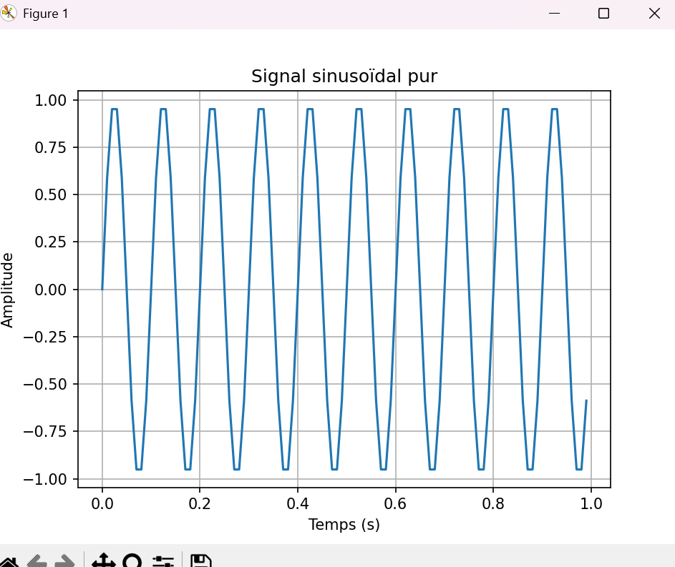
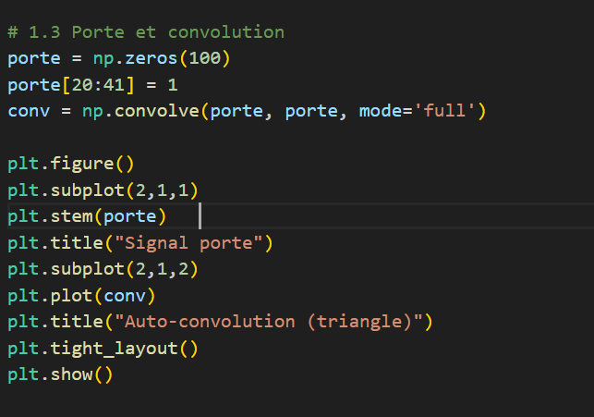
Code utilisé :

Explication du graphique –Signal sinusoïdal
Le graphique obtenu représente l’évolution du signal sinusoïdal en fonction du temps. L’axe horizontal correspond au temps (t) tandis que l’axe vertical représente l’amplitude du signal. On observe une oscillation périodique caractéristique des signaux sinusoïdaux. La fréquence de 10 Hz signifie que le signal effectue 10 oscillations par seconde. Ce graphique permet de visualiser la forme du signal généré et de vérifier que l’échantillonnage (fs = 100 Hz) est suffisant pour représenter correctement le signal.

2. Ajout de bruit
Pour simuler un cas réel, nous avons ajouté un bruit blanc gaussien au signal original. Le signal bruité est défini par y(t) = x(t) + bruit. Nous avons ensuite comparé graphiquement le signal original et le signal bruité.
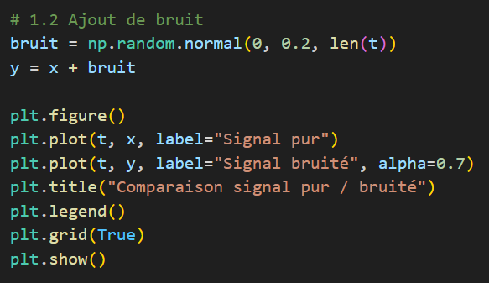
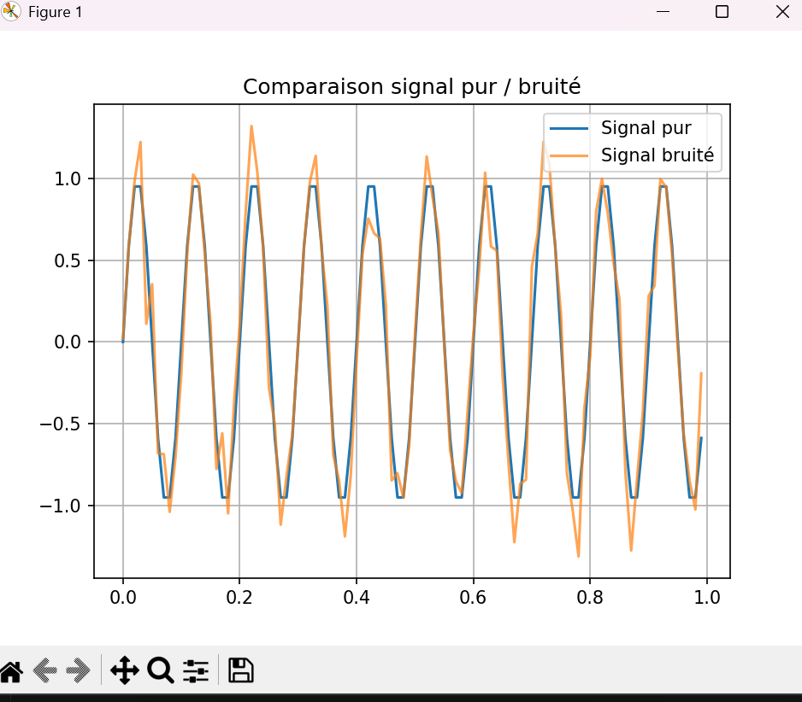
Code utilisé :

Explication du graphique –Signal bruité
Dans ce graphique, deux signaux sont représentés : le signal original et le signal bruité. Le signal bruité présente des irrégularités causées par l’ajout du bruit blanc gaussien. Cela illustre le fait que dans les systèmes réels les signaux sont souvent perturbés par des interférences ou du bruit. La comparaison des deux courbes permet de voir l’impact du bruit sur la qualité du signal.

3. Convolution
Un signal porte numérique a été créé entre les indices 20 et 40 sur une plage de 100 points. La convolution du signal avec lui-même a ensuite été calculée. Le signal résultant présente une forme triangulaire, illustrant le principe de convolution dans les systèmes linéaires.

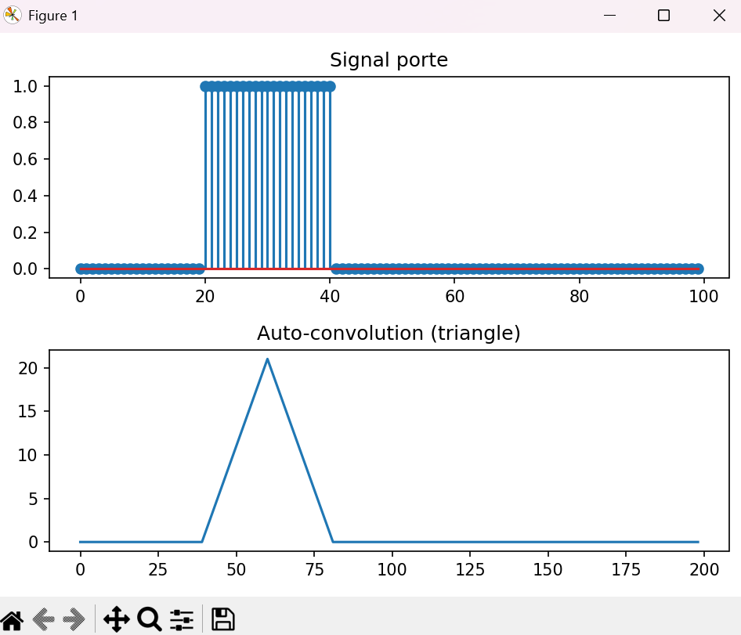
Code utilisé :

Explication du graphique –Convolution
Le graphique obtenu après la convolution montre un signal de forme triangulaire. Cette forme est le résultat de la convolution d’un signal porte avec lui‑même. La convolution est une opération fondamentale en traitement du signal et permet de modéliser la réponse d’un système à une entrée donnée.

TP2 : Analyse spectrale et filtrage

1. Analyse spectrale
Un signal composé de deux fréquences (440 Hz et 880 Hz) a été généré avec une fréquence d’échantillonnage de 44100 Hz. La Transformée de Fourier Rapide (FFT) a ensuite été calculée afin d’observer le spectre fréquentiel du signal.
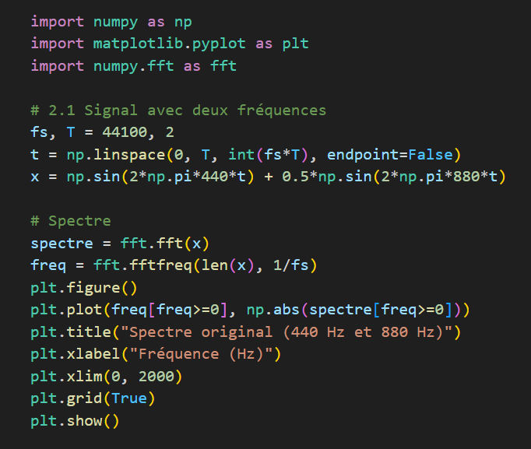
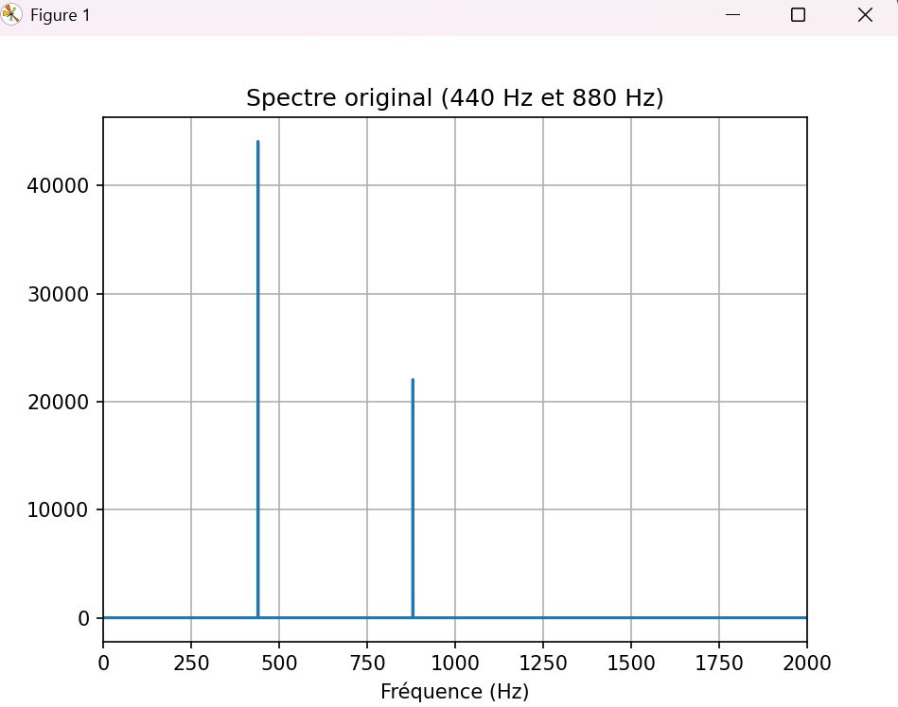
Code utilisé :

Explication du graphique – TP2 Spectre FFT
Le graphique du spectre fréquentiel représente l’amplitude des composantes fréquentielles du signal. L’axe horizontal correspond aux fréquences en Hertz et l’axe vertical correspond à l’amplitude. On observe deux pics principaux correspondant aux fréquences 440 Hz et 880 Hz qui composent le signal.

2. Filtrage du bruit
Un bruit sinusoïdal de fréquence 5000 Hz a été ajouté au signal. Dans le spectre, ce bruit apparaît sous forme d’un pic supplémentaire. Un filtrage fréquentiel a été réalisé en mettant à zéro les coefficients de la FFT dans la zone du bruit, puis le signal temporel a été reconstruit avec la transformée de Fourier inverse (IFFT).
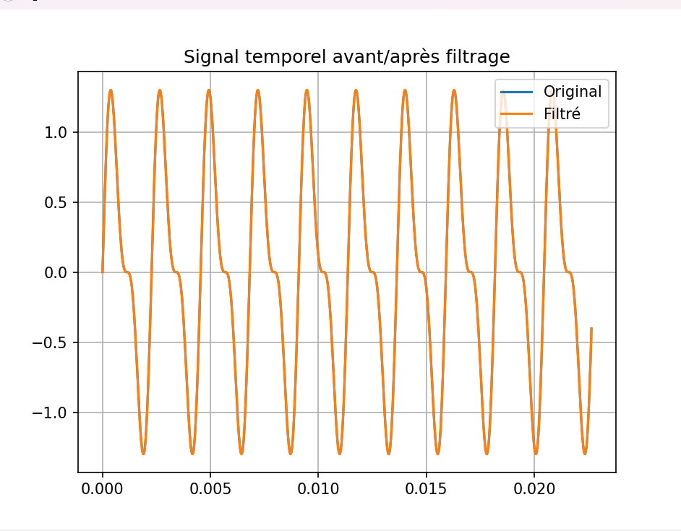
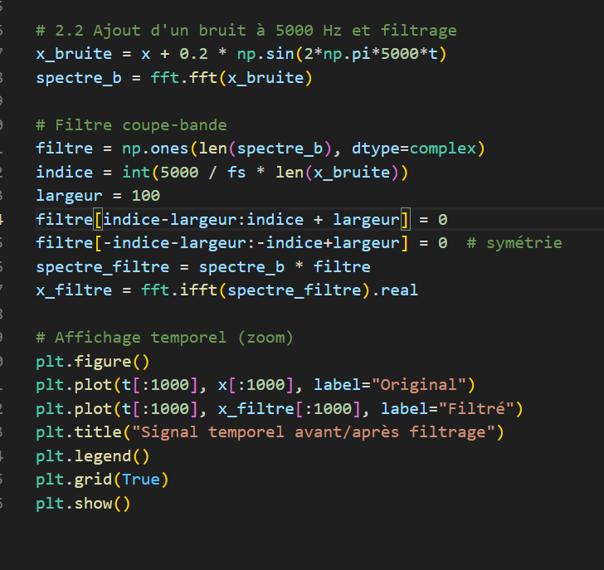
Code utilisé :

Explication du graphique –Filtrage
Après l’ajout du bruit à 5000 Hz, un nouveau pic apparaît dans le spectre. Après l’application du filtre fréquentiel, ce pic disparaît ou diminue considérablement. Le graphique permet donc de visualiser l’efficacité du filtrage dans la suppression du bruit.

TP3 : Audio et Image

1. Aliasing audio
Un fichier audio a été chargé puis sous-échantillonné en ne gardant qu’un échantillon sur 10. Cette opération provoque un phénomène appelé aliasing (repliement de spectre), qui entraîne une perte de qualité et une déformation des hautes fréquences.
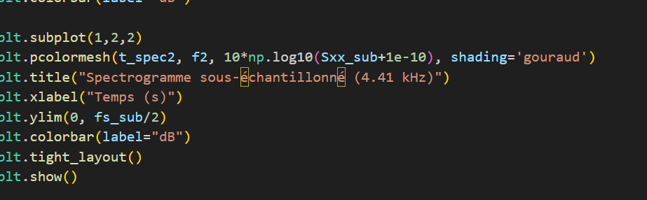
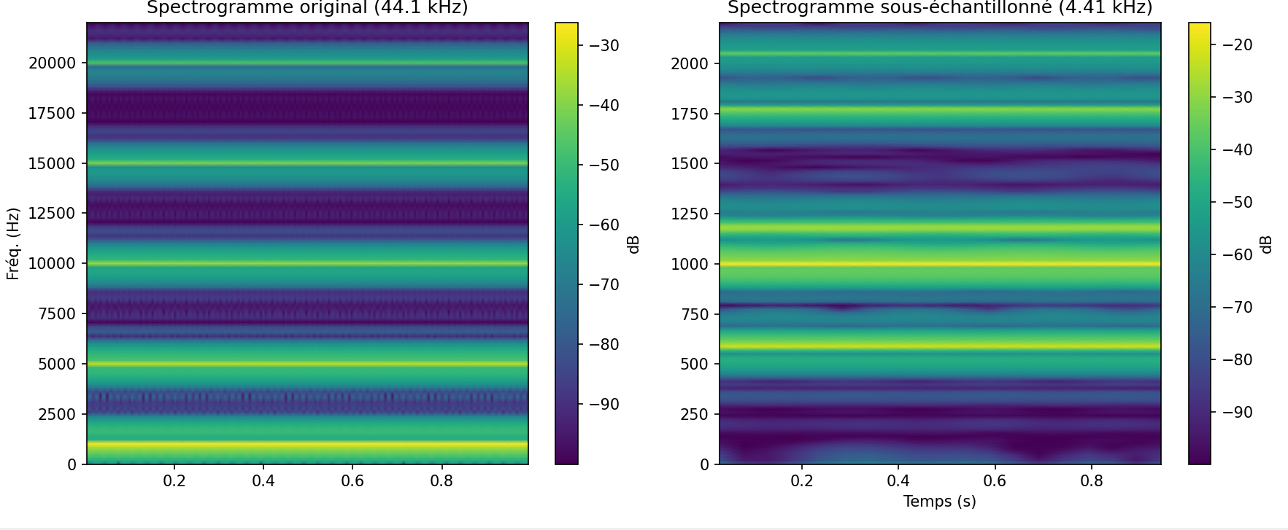
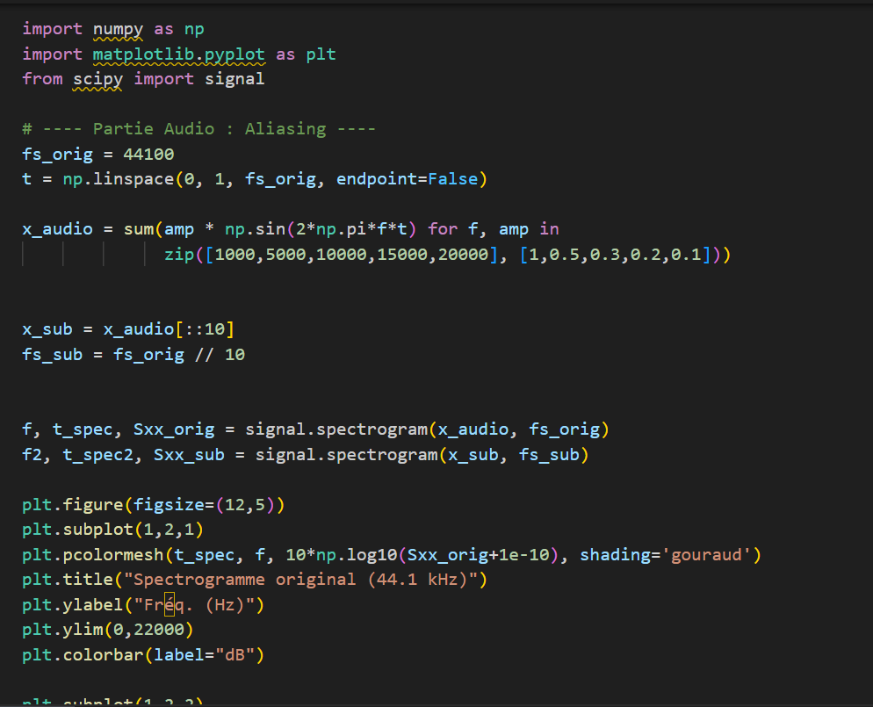
Code utilisé :

Explication du graphique –Aliasing
Les spectrogrammes ou graphiques fréquentiels permettent de comparer le signal audio original et le signal sous‑échantillonné. On observe une perte des hautes fréquences et parfois des distorsions dues au phénomène d’aliasing. Cela montre l’importance du théorème d’échantillonnage de Nyquist dans le traitement du signal.

2. Quantification et pixelisation d’image
Une image en niveaux de gris (256 niveaux) a été quantifiée à 4 niveaux puis à 2 niveaux. Cette réduction provoque un effet visuel appelé banding. Ensuite, la résolution spatiale a été réduite afin d’observer un effet de pixelisation.
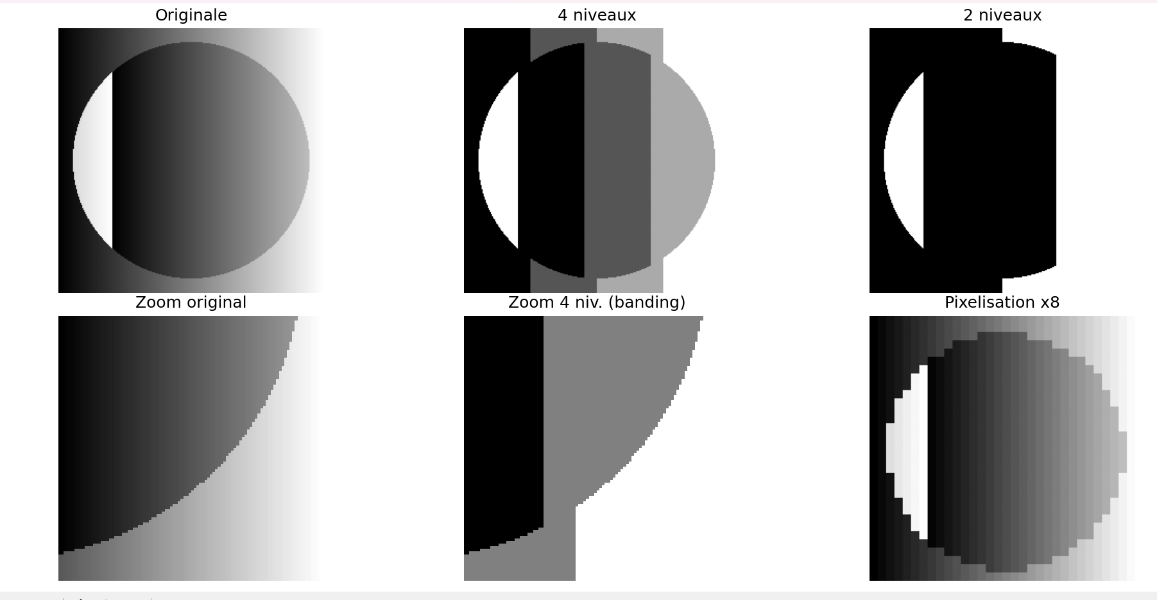
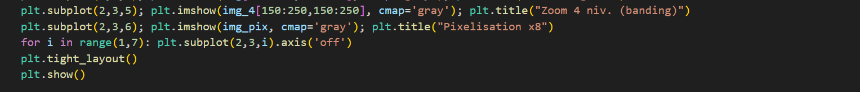
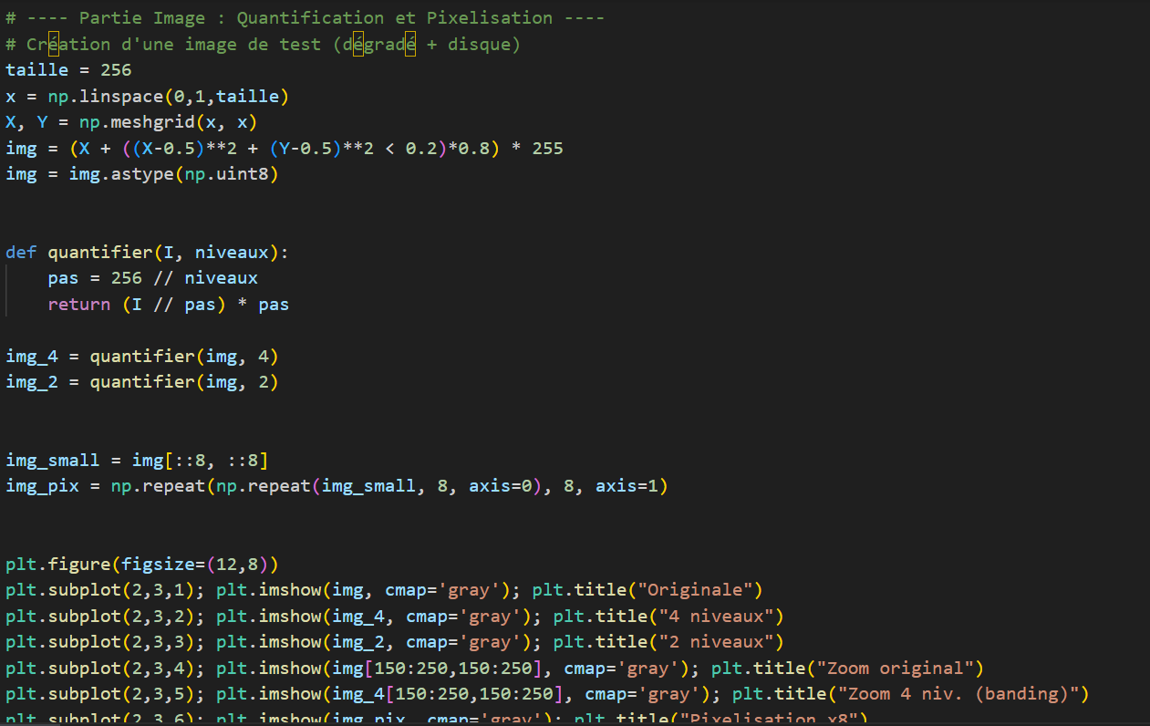
Code utilisé :

Explication du graphique –Image
Les images obtenues après réduction des niveaux de gris montrent un effet appelé banding ou contouring. Les transitions entre les différentes zones deviennent visibles sous forme de bandes. La réduction de la résolution spatiale provoque également un effet de pixelisation où les pixels deviennent visibles.

Conclusion
Ces travaux pratiques nous ont permis de comprendre plusieurs concepts fondamentaux du traitement du signal : génération de signaux, bruit, convolution, FFT, filtrage, aliasing et quantification d’images. L’utilisation de Python facilite la simulation et l’analyse de ces phénomènes.

